تشخيص مستوى الطالبات في المهارات المستهدفة للصف الرابع الابتدائي
الاسم: الفصل: المدرسة:
السؤال الأول: الصيغة اللفظية مليونان وستُ مئة وسبعةَ عشرَ ألفًا تكتب بالصيغة اللفظية كالتالي:
الهدف الأول /قراءة الأعداد وكتابتها ضمن الملايين بطرق مختلفة وترتيبها
- 2617000
- 261700
- 267100
- 2671000
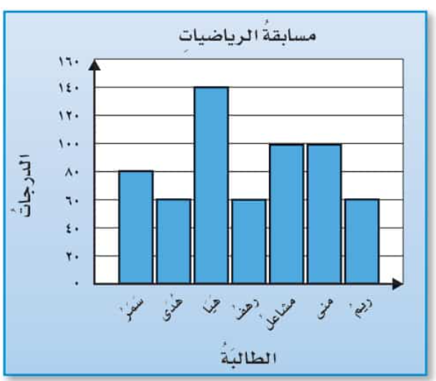
السؤال الثاني: من التمثيل البياني المجاور تزيد درجة هيا على درجة سمر بــ:
الهدف الثاني/ تمثيل البيانات بالنقاط والأعمدة وتفسيرها
- 60
- 140
- 80
- 40

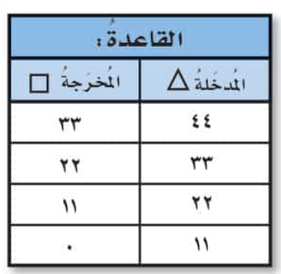
السؤال الثالث: قاعدة الدالة التي يمثلها الجدول المجاور:
الهدف الثالث/ استعمال عمليات الجمع والطرح والضرب والقسمة لإنشاء جدول أو إكماله
- ∆-10=□
- ∆ -11=□
- ∆+11=□
- ∆+ 10=□
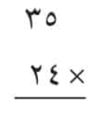
السؤال الرابع: ناتج الضرب يساوي:
الهدف الرابع/ ضرب عدد من ثلاثة أرقام في عدد من رقمين
- 59
- 840
- 620
- 69
السؤال الخامس: بلغ استهلاك عائلة بدر للمياه 789لترًا في 3 أيام. إذا كانت العائلة تستهلك الكمية نفسها يومياً، فكم لترًا تستهلك في اليوم الواحد؟
الهدف الخامس/ إيجاد ناتج القسمة من ثلاثة أرقام
- 623 لترًا
- 362 لترًا
- 263 لترًا
- 326 لترًا
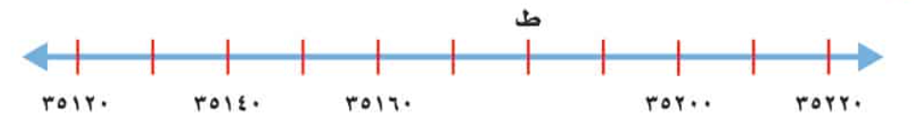
السؤال السادس: من الرسم النقطة ط=
الهدف السادس/ تمثيل النقاط على خط الأعداد والمستوى الإحداثي

- 35160
- 35170
- 35180
- 35190
السؤال السابع: نام خالد عند الساعة 9:15، واستيقظ في الساعة 5:30 صباحا. فإن طول الفترة الزمنية التي نامها خالد هي:
الهدف السابع/ إيجاد الزمن المنقضي وطول الفترة الزمنية في موقف حياتي
- 8 ساعات
- 8 ساعات و 15 دقيقة
- 4ساعات و15 دقيقة
- 4 ساعات و 30 دقيقة
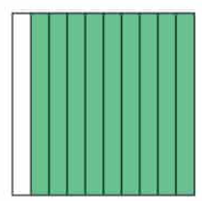
السؤال الثامن: الكسر العشري الذي يعبر عن الجزء المظلل في الشكل المجاور.
الهدف الثامن/ قراءة الكسور العشرية وطرحها
- 0,9
- 0,1
- 0,8
- 0,5
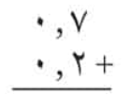
السؤال التاسع: ناتج جمع يساوي:
الهدف التاسع/ جمع الكسور العشرية وطرحها

- 0,14
- 0,9
- 0,5
- 0,6
السؤال العاشر: في مزرعة والد فاطمة طيور وخراف عددها معاً 20، وعدد
الهدف العاشر/ حل المسائل باستعمال التخمين والتحقق
أرجلها 64. فما عدد كل من الطيور والخراف في المزرعة؟
- عدد الطيور 8 وعدد الخراف 12
- عدد الطيور 12 وعدد الخراف 8
- عدد الطيور 10 وعدد الخراف 10
- عدد الطيور 9 وعدد الخراف 11
انتهت الأسئلة

